Comunicato Stampa  
  
Titolo: Ficaria 2025  
Oggetto: - Padiglione collettivo di unione e contemplazione per la comunità di Fico nei pressi di Gioiosa Guardia, Gioiosa Marea Messina  
Dove: Frazione Fico, sulla strada As.P. 135 Gioiosa Marea - San Leonardo - San Filippo Armo e successivamente Fico e Gioiosa Guardia SPA 81. Si sottolinea il officeArt objectimmagine-incollata.tiffrecente rifacimento delle strada  
Quando: Sabato 23 agosto 2024 dalle 16:30  
Contatto: prof. Antonino Saggio, Sapienza Università di Roma 333 362 5887  
Patrocini: Comune di Gioiosa Marea, Fondazione Antonino Presti Fiumara d’arte, Fondazione architetti nel Mediterraneo Messina  
Autore: SicilyLab

Sito: https://www.nitrosaggio.net/Ficaria2025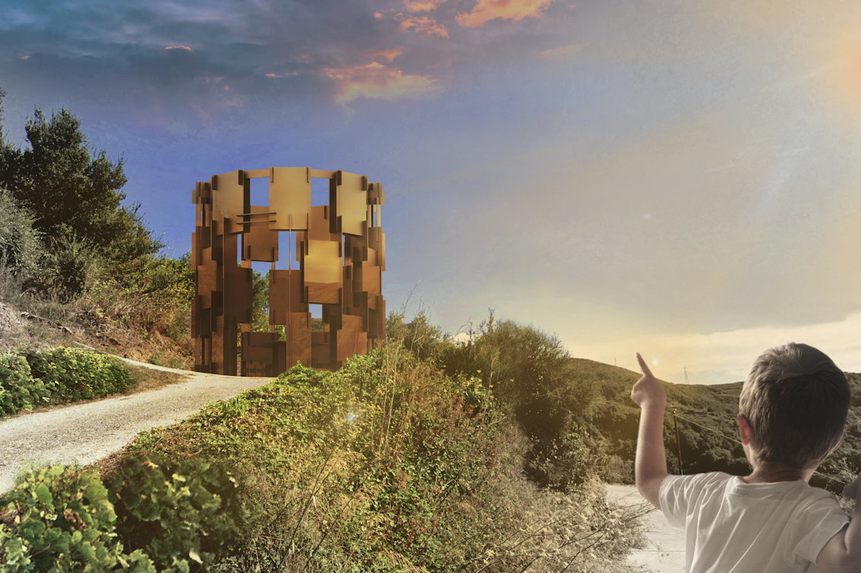

**Una nuova installazione pubblica nella contrada di Fico**

Il progetto Ficaria 2025, promosso dal Sicily Lab, inaugura una nuova installazione pubblica nella contrada di Fico, proseguendo il percorso intrapreso negli anni scorsi con interventi mirati alla valorizzazione del territorio gioiosano.:

* *Metatono*, che ha riportato l’attenzione sulla Grotta del Tono nei pressi della Stazione ferroviaria di Gioiosa marea, abitata fin dall’età eneolitica,;
* *UnLost Gioiosa*, che ha ricostruito digitalmente l'antico abitato medievale di Gioiosa Guardia abbandonato all'inizio dell'Ottocento;
* *Hellas Gioiosa*, incentrata sull’insediamento siculo, poi ellenizzato (XI-V secolo a.C.), distrutto contestualmente alla fondazione di Tindari nel 396 a.C. Quest'ultimo progetto ha visto la realizzazione di un tempio contemporaneo dedicato alla dea Hestia sulla sommità del monte, probabile sede dell'antica acropoli.

Quest’anno, con Ficaria 2025, il Sicily Lab avvia simbolicamente un "contro-esodo" dalla sommità del monte verso valle, nel segno della cura e della valorizzazione delle comunità locali. La contrada di Fico, situata duecento metri sotto la cresta montuosa verso Gioiosa Marea, rappresenta un caso esemplare di resilienza contro lo spopolamento delle aree interne. Nonostante la diffusa tendenza al declino demografico, Fico ha infatti registrato un lieve incremento della popolazione rispetto ai dati degli anni Settanta.

Il Sicily Lab ha indagato in profondità questa anomalia virtuosa, dedicando un numero monografico della sua rivista al fenomeno**. Per comprenderne il senso pieno, è necessario adottare uno sguardo nuovo: non separare gli aspetti fisici, economici e sociali, ma leggerli come un sistema interconnesso, in una prospettiva ecologica e quindi di paesaggio culturale.

In questo approccio si inserisce il neologismo "*Architoir*": un termine che evoca il termine di *terroir* (nato in ambito enologico per descrivere l’unicità di un vino legata a un determinato territorio), ma che oggi può essere esteso a un contesto più ampio, capace di tenere insieme geografia, clima, suolo, pratiche agricole, storia, costruzioni autoctone e arrchitettura. Un sistema che coinvolge in modo profondo anche la dimensione antropologica: le strutture sociali, le attività produttive, i saperi locali.

La comunità di Fico si configura così non solo come un raro esempio di resilienza attiva, ma anche — e forse soprattutto — come fonte di ispirazione per il futuro delle aree interne e per una nuova alleanza tra paesaggio, cultura e abitare.

Per celebrare questa straordinaria esperienza di comunità, il Sicily Lab, insieme al Comune di Gioiosa Marea, ha deciso di realizzare a Fico un padiglione circolare aperto verso il cielo, concepito come luogo simbolico di incontro, dialogo e condivisione. Al suo centro, un tavolo e alcune sedie evocano l'essenza stessa della comunità: lo stare insieme e il confronto.

L’evento inaugurale del padiglione si terrà sabato 31 agosto a partire dalle ore 16:30, con la partecipazione di cittadini, amici, artisti e studiosi.  
La giornata culminerà, al calar del sole, con un concerto e una lettura poetica a cura del Parco Archeologico di Tindari, in dialogo con il paesaggio, la memoria e la comunità.

*Il Sicily Lab nasce nel 2006 su iniziativa dell’architetto Antonino Saggio, professore ordinario di Composizione Architettonica e Urbana presso la Sapienza Università di Roma, originario proprio di Gioiosa Marea.

In quasi vent’anni di attività, il gruppo ha avuto una composizione variabile, ma sempre qualificata, formata in gran parte da giovani architetti cresciuti nel solco della didattica e della ricerca di Saggio, affiancati da esperti di archeologia, arti visive, rilevamento aereo e fotogrammetria legati da un comune interesse per il territorio, il paesaggio e le forme contemporanee di narrazione e progetto.

La sede operativa del Sicily Lab si trova nel palazzetto di famiglia in via Umberto I n.  207, a Gioiosa Marea, dove sono attivi laboratori, una galleria espositiva, spazi per workshop, presentazioni pubbliche e incontri culturali.

Dalla sua fondazione, il Sicily Lab ha organizzato numerosi workshop e momenti di confronto, sempre incentrati sulla città di Gioiosa Marea e sull’esplorazione di nuove possibilità d’uso sociale degli spazi urbani e paesaggistici. Ha realizzato diverse installazioni temporanee in dialogo diretto con la grande risorsa del territorio: il mare. Negli ultimi anni, il Lab ha spostato il proprio campo d’azione verso il sito archeologico di Gioiosa Guardia, sviluppando un’intensa attività progettuale, culturale e simbolica che ha visto il coinvolgimento crescente del Comune e di numerosi enti patrocinatori.

Autore Sicily Lab:

Antonino Saggio, professore architetto  
Michele Fasolo, archeologo

Davide Motta, architetto

Andrea Di Santo, architetto

Alessandra Antonini, architetto fotografa

Martina Cristaudo, architetto

Federica Mercuri, architetto

Chiara Corsetti, Laureanda in architettura

Con il supporto di

Michela Falcone, lecturer UK, architetto  
Valerio Perna, lecturer AL, architetto  
Gaetano De Francesco, ricercatore architetto  
Antonello Marotta, professore architetto

Committente Comune di Gioiosa:  
  
dr.ssa Giusy La Galia, Sindaca di Gioiosa Marea  
dr. Teodoro La Monica, assessore ai Beni culturali

Con l’amicizia di  
Ordine degliimmagine-incollata.tiff Architetti di Messina   
Fondazione degli Architetti del Mediterraneo

Fondazione Antonio Presti

Bibliografia

Gli articoli sono pubblicati nel numero speciale di On&Off magazine numero monografico “Architoir”   
 https://onnoffmagazine.com/architoir/

Tra gli altri articoli:

[Architoir | Editoriale](https://onnoffmagazine.com/2025/06/14/terroir-un-ponte-con-il-passato-per-progettare-il-futuro/)

[Da territorio a Architoir](https://onnoffmagazine.com/2025/06/14/il-terroir-di-contrada-fico/)

[La contrada Fico a Gioiosa Guardia](https://onnoffmagazine.com/2025/06/15/contrada-fico-gioiosa-marea-me-geografia-storica-rilievo-fotogrammetrico-e-prospettive-di-valorizzazione-del-paesaggio-agrario/)

[Il paesaggio culturale tra geofilosofia e praticheprogettuali](https://onnoffmagazine.com/2025/06/14/il-paesaggio-culturale-tra-geofilosofia-e-pratiche-progettuali/)

Dal sito è possibile scaricare l’immagine a risoluzione maggiore

<https://www.nitrosaggio.net/Ficaria2025/>



